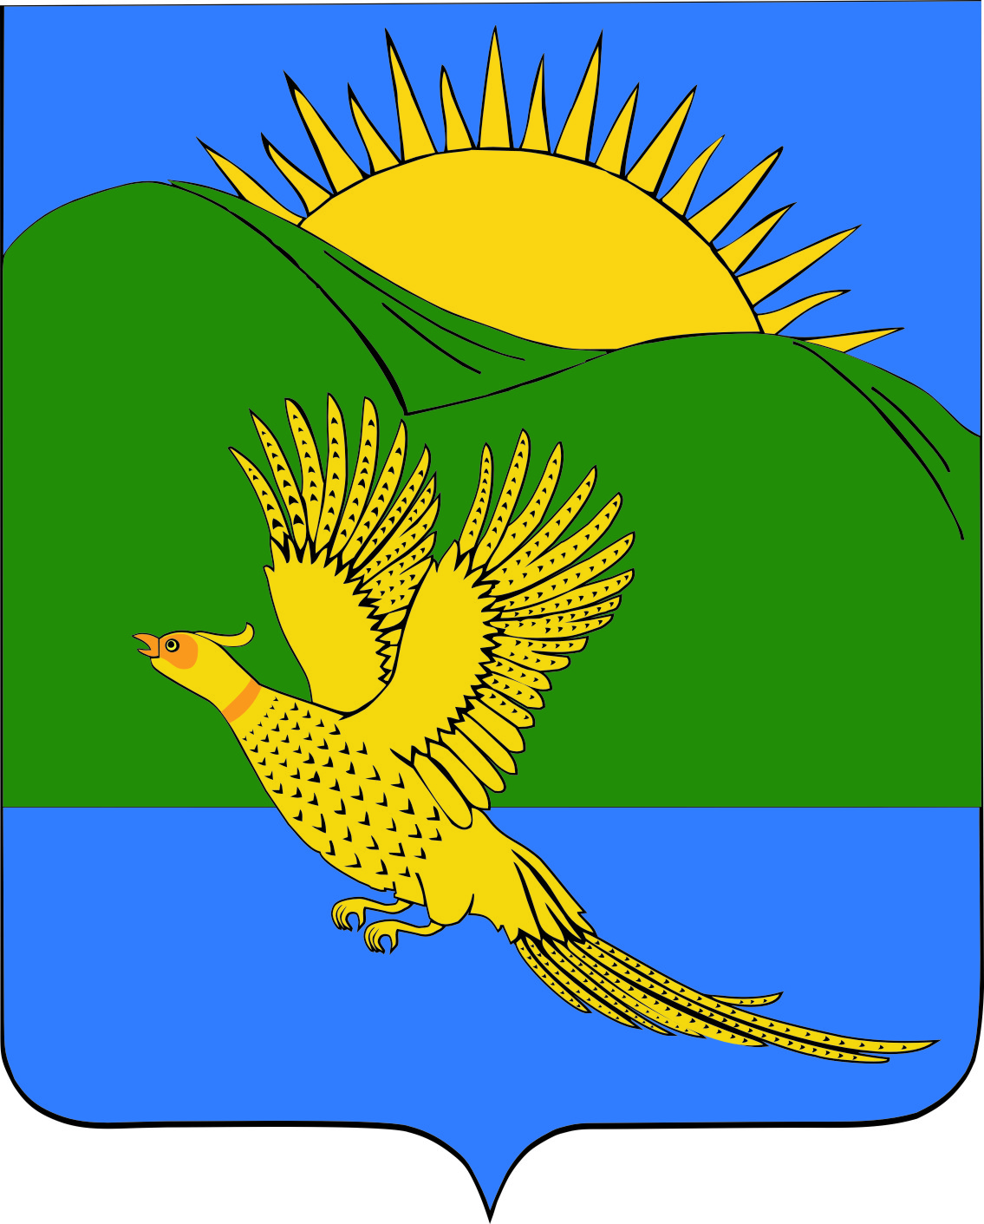

ДУМА
ПАРТИЗАНСКОГО МУНИЦИПАЛЬНОГО РАЙОНА
ПРИМОРСКОГО КРАЯ

РЕШЕНИЕ
село Владимиро-Александровское
26.12.2014. № 129
О Положении об осуществлении мероприятий по обеспечению безопасности людей на водных объектах, охране их жизни и здоровья

Руководствуясь Федеральным законом от 06 октября 2003г. № 131–ФЗ «Об общих принципах организации местного самоуправления в Российской Федерации, руководствуясь Уставом Партизанского муниципального района, Дума Партизанского муниципального района

РЕШИЛА:

1.Принять муниципальный правовой акт Положение об осуществлении мероприятий по обеспечению безопасности людей на водных объектах, охране их жизни и здоровья (прилагается).

2.Направить муниципальный правовой акт главе Партизанского муниципального района для подписания и официального опубликования.

3.Решение Думы Партизанского муниципального района от 9 сентября 2005 года № 160 «Об утверждении Положения «Об осуществлении мероприятий по обеспечению безопасности людей на водных объектах, охране их жизни и здоровья в условиях чрезвычайных ситуациях» признать утратившим силу.

4.Настоящее решение вступает в силу со дня его официального опубликования.

Председатель Думы С.Е. Шерстнев

МУНИЦИПАЛЬНЫЙ ПРАВОВОЙ АКТ

ПОЛОЖЕНИЕ
об осуществлении мероприятий по обеспечению безопасности людей
на водных объектах, охране их жизни и здоровья

Принят решением
Думы Партизанского
муниципального района
от 26.12.2014 № 129

- Общие положения.

1.Настоящее Положение об осуществлении мероприятий по обеспечению безопасности людей на водных объектах, охране их жизни и здоровья (далее – Положение) разработано в соответствии с требованиями Водного кодекса Российской Федерации, Федеральным законом от 06 октября 2003 года № 131-ФЗ «Об общих принципах организации местного самоуправления в Российской Федерации», постановлением губернатора Приморского края от 24 апреля 1998года № 196 «Об утверждении правил охраны жизни людей на воде в Приморском крае и правил пользования водными объектами для плавания на маломерных плавательных средствах в Приморском крае», Уставом Партизанского муниципального района.
2. Настоящее положение определяет задачи, организационно – правовые нормы, полномочия муниципального образования в области осуществления мероприятий по обеспечению безопасности людей на водных объектах, охране их жизни и здоровья.
3. Вопросы, не урегулированные настоящим Положением, решаются в соответствии с действующим законодательством.
4. В настоящем Положении используются термины и понятия, установленные федеральным законодательством.

2. Основные задачи в осуществлении мероприятий по обеспечению
безопасности людей на водных объектах, охране их жизни и здоровья.

Создание условий для обеспечения безопасности людей на водных объектах.

- Полномочия Думы Партизанского муниципального района по обеспечению безопасности людей на водных объектах охране их жизни и здоровья

К полномочиям Думы Партизанского муниципального района относятся:
1.Установление порядка осуществления мероприятий по обеспечению безопасности людей на водных объектах, охране их жизни и здоровья.
2.Установление объема финансирования, необходимого для осуществления мероприятий по обеспечению безопасности людей на водных объектах, охране их жизни и здоровья.

4. Полномочия администрации Партизанского муниципального района по обеспечению безопасности людей на водных объектах охране их жизни и здоровья.

К полномочиям администрации Партизанского муниципального района по обеспечению безопасности людей на водных объектах, охране их жизни и здоровья относятся:
1.Установление периода купального сезона.
2.Установление мест пляжных зон для массового отдыха и купания в период летнего оздоровительного сезона на территории Партизанского муниципального района.
3.Принятие мер в рамках действующего законодательства по ограничению, приостановлению или запрещению использования водных объектов для купания, представляющих опасность для здоровья населения с обязательным его оповещением через средства массовой информации, специально информированными знаками или иными способами.
4.Участие в координации поисковых и спасательных работах, при чрезвычайных ситуациях в местах массового отдыха людей на водных объектах.
5. Осуществление иных полномочий в соответствии с действующим законодательством.

5. Требования к пляжам и зонам отдыха и меры по обеспечению
безопасности населения на пляжах и зонах отдыха.
5.1. Требования к пляжам и зонам отдыха и меры по обеспечению безопасности населения на пляжах и зонах отдыха осуществляются в соответствии с постановлением губернатора Приморского края от 24 апреля 1998 года № 196 «Об утверждении правил охраны жизни людей на воде в Приморском крае и правил пользования водными объектами для плавания на маломерных плавательных средствах в Приморском крае».

Глава Партизанского муниципального района К.К.Щербаков
26 декабря 2014 года
№ 129 - МПА

